



**Извештај са Ноћи истраживача, одржане 25.9.2015. у Крагујевцу**

**Ноћ истраживача** је манифестација међународног карактера која се одржава широм Европе последњег петка у септембру, а финансира се од стране Европске комисије кроз пројекат одобрен у оквиру програма Хоризон2020, потпрограм Марија Склодовска Кири. Универзитет у Крагујевцу је једна од пет партнерских институција на овом пројекту којим координира Фестивал науке из Београда. У Крагујевцу се Ноћ истраживача одржава по други пут и преко 100 младих истраживача те вечери је у периоду од 16 часова до поноћи било са посетиоцима на тргу испред Прве крагујевачке гимназије, у студентстком дому Слобода и тржном центру Плаза.

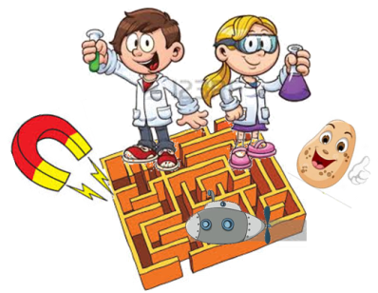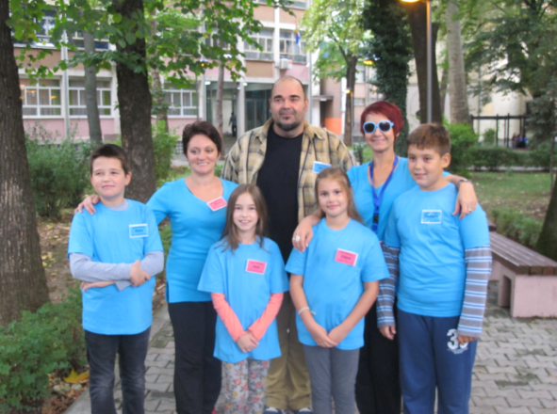У Ноћи истраживача учешће су могли да пријаве тимови (3 - 4 члана) који су спремни да свој рад публици представе на интерактиван и занимљив начин. Пожељно је било да поставка не укључи само посматрање рада и извођење експеримената од стране чланова тима, него и и активно учешће посетилаца, јер сам догађај има за циљ популаризацију науке, пре свега међу младима. Занимљиви огледи из света науке демонстрирани су на различитим локацијама у 10 градова Србије. Поставке су пријављиване електронским путем и прошле су селекцију након које је и тим Факултета педагошких наука под називом „Мали истраживачи“ добио право учешћа на поменутом догађају. Тим „Мали истраживачи“ чинили су Елена Милосављевић, Јана Стевановић, Матеја Милојевић и Михајло Миљковић (ученици IV разреда основне школе „Рада Миљковић“ из Јагодине) на челу са учитељем Иваном Милојевићем, предводиле су их Оливера Цекић-Јовановић и Ирена Голубовић-Илић. Детаљније податке о члановима тима, њихове биографије и фотографије, можете наћи на адреси <http://nocistrazivaca.rs/Gradovi/Kragujevac>. Опис поставке препознаћете по називу тима и специфичном обележју.

Кроз занимљиве интерактивне експерименте посетиоци, старости од 2 до 82 године испитивали су, заједно са члановима тима „Мали истраживачи“, тајне електрицитета, магнетизма и понашања тела у води. Правили су „снежну мећаву“, „учили“ кромпир да плива, пецали рибе користећи магнетну силу и утицали на подморницу да по потреби тоне и израња на површину воде. Били су један од најпосећенијих штандова у студентском дому „Слобода“ у центру Крагујевца, а каква је била истраживачка атмосфера можете видети на основу фотографиja.

Овом приликом, искрено се захваљујемо на изузетној сарадњи, креативним и оригиналним идејама, предлозима, саветима и подршци, декану проф.др Виолети Јовановић, колегиницама Јелени Младеновић и Јелени Максимовић и продекану проф. др Илијани Чутури.

асс.МАОливера Цекић-Јовановић

доц.др Ирена Голубовић-Илић